**Kopieringspapper**

Kopieringspapper köps in centralt av Serviceteamet i ANA Futura. Kostnaden fördelas enligt den fördelningsnyckel som beslutats av styrgruppen.

Pappret anländer till **godsmottagningen** på plan 7 (se karta) och där får samtliga institutioner/grupper hämta papperskartonger vid behov och förvara vid de printerstationer som finns på de olika våningsplanen.

|  |
| --- |
| För att en beställning ska räcka till alla printerstationer på våningsplanen får man hämta **max 4 kartonger åt gången**. När dessa är slut hämtar man 4 kartonger till osv. |

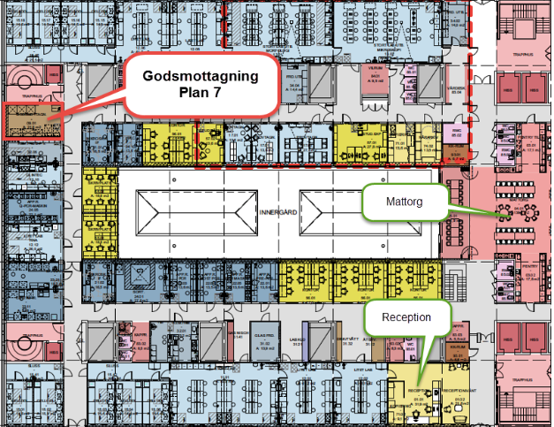

**Toners**

När toners till skrivarna börjar ta slut går en beställning per automatik till leverantören Ricoh. Serviceteamet tar emot tonerspaketen när de anländer och lägger i **printerstationen på plan 8** (närmast entréhallen till vänster när man kommer ut ur hissarna, se bild), där man får gå och hämta när skrivaren flaggar för att toner behöver bytas. Byte av toner är personalen i verksamheten själva ansvariga för.

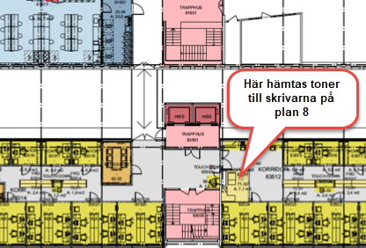

Turn page

**Paper for the printers**

The service team is responsible for purchasing paper for all printers in ANA Futura. The cost is divided by the Steering Committee as shown in the distribution key.

The paper will arrive to the goods reception on the 7th floor (see image below). In this room, all departments/groups can collect paper when needed and store at the printer stations available on the different floors.

|  |
| --- |
| To make sure an order will be enough for all printer stations, please retrieve a **maximum of 4 boxes at a time**. When the boxes have run out, retrieve 4 more and so on. |

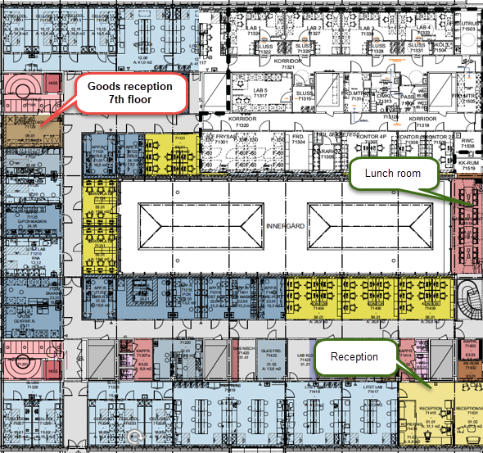

**Toners**

When a toner in a printer is running out, an automatic order is sent to the supplier – Ricoh. [The service team](https://email.ki.se/owa/redir.aspx?C=buKlPeer5UxhvMsenBP153YXkReZK4T3VGd4jUOTM5ykleaUqoLWCA..&URL=https%3a%2f%2fki.se%2fen%2fstaff%2fservice-team-ana-futura) will receive the toner packages and deliver them to the **printer station at the 8th floor** (to the left coming out of the elevators, see image). Replacement of toners is the responsibility of all staff in ANA Futura.

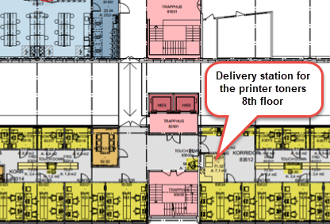

Turn page